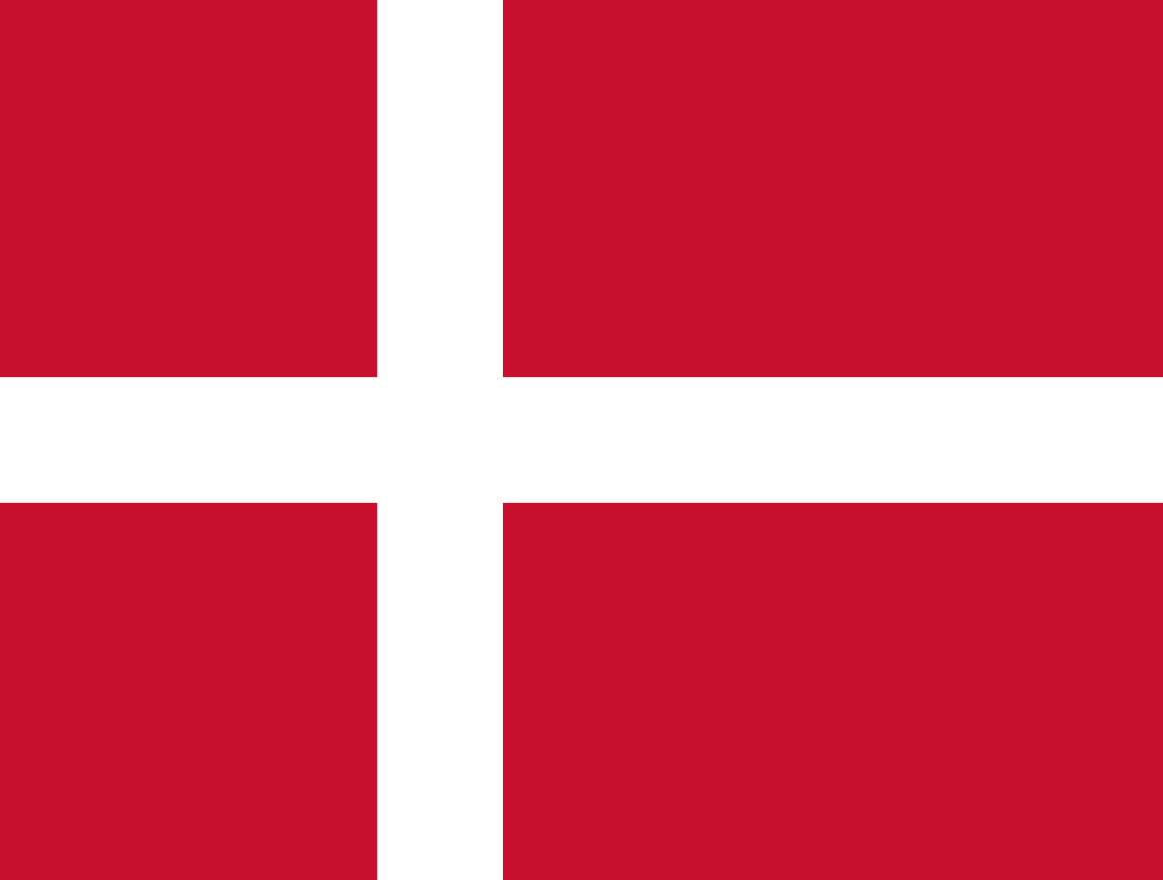

Country: The Kingdom of Denmark

Committee: DISEC (Disarmament and International Security)

Agenda Item: The Regulation of Chemical Weapon Possession and Usage

We, as Denmark, wish to find permanent and useful solutions to our subject, the use and ownership of chemical weapons.

We know that there are thousands and thousands of chemical weapons in the world.

These weapons are waiting in warehouses. The storage of these weapons poses a separate problem for the world.

It is still unknown in what situations countries can use these weapons.

The most important thing is to learn from past events and consider the pain and struggles.

The first use of chemical warfare agents on the battlefield was during World War I

Later, many countries took action to produce more lethal chemicals for use in World War II.

It is known that chemical weapons have been used many times in regional wars and terrorist incidents in recent history.

Denmark is a member of the Parliamentary Assembly of the Organization for Security and Co-operation in Europe (OSCE PA).

The Parliamentary Assembly of the Organization for Security and Co-operation in Europe (OSCE PA) was established in 1991 by OSCE participating countries.

The International Secretariat of the Assembly is in Copenhagen, Denmark.

Denmark is one of the founding members of the Organization for the Prohibition of Chemical Weapons.

Besides, Denmark joined the Chemical Weapons Convention in 1997. Thus, Denmark became a party to the initiatives to ban the production, storage, and use of chemical weapons and to destroy chemical weapons.

Denmark has also been a member of the North Atlantic Treaty (NATO) since 1947. It strongly condemns the use of chemical weapons.

Denmark's statements regarding chemical weapons indicate that the use of these weapons is against human rights.

We have gathered with you to examine these issues on a country basis, develop suggestions, and discuss them.

We offer our sincere respect to everyone to achieve useful and constructive results.

Biz, Danimarka olarak, konumuz olan Kimyasal silahların kullanımı ve sahiplenme konusuna kalıcı ve yararlı çözümler bulmayı arzuluyoruz.

Dünyada binlerce kimyasal silah bulunmaktadı.

Bu silahlar, depolarda beklemektedir. Bu silahların depolanması, dünya için ayrı bir sorun oluşturmaktadır.

Ülkelerin bu silahları hangi durumlara kullanabilecekleri konusu halen tam olarak bilinmemektedir.

Asıl önemli olan geçmişte yaşananlardan ders çıkarmak, çekilen acıları ve verilen mücadeleleri göz önünde bulundurmaktır.

Kimyasal savaş maddelerinin savaş alanında kullanımı ilk defa I. Dünya Savaşı sırasındadır.

Daha sonra, birçok ülke, 2.Dünya Savaşı’nda kullanılmak üzere daha ölümcül kimyasal maddeler üretmek için harekete geçmiştir.

Yakın tarihte ise bölgesel savaş ve terrör olaylarında pekçok kez kimyasal silahlar kullanıldığı bilinmektedir.

Danimarka, Avrupa Güvenlik ve İşbirliği Teşkilatı, Parlamenter Asamblesi (AGİT PA) üyesidir.

Avrupa Güvenlik ve İşbirliği Teşkilatı, Parlamenter Asamblesi (AGİT PA), AGİT'in katılımcı ülkeleri tarafından 1991 yılında kurulmuştur.

Asamblenin Uluslararası Sekretaryası Danimarka'nın Kopenhag şehrindedir.

Danimarka, ayrıca, Kimyasal Silahların Yasaklanması Örgütü' nün kurucu üyelerinden birisidir.

Bununla birlikte, 1997 de Kimyasal Silahlar Konvansiyonu'na katılmıştır. Böylece, kimyasal silahların üretimi, depolanması ve kullanımının yasaklanması ve kimyasal silahların yok edilmesi insiyatiflerine taraf olmuştur.

Danimarka, aynı zamanda 1947 den beri Kuzey Atlantik Antlaşması'nın (NATO) üyesidir. Kimyasal silahların kullanımını siddetli bir biçimde kınamaktadır.

Danimarkanın, kimyasal silahlarla ilgili yaptığı açıklamalar bu silahların kullanımlarının, insan haklarına aykırı olduğu düşüncesi yönündedir.

Sizlerle bu konuları ülkeler bazında incelemek, öneriler geliştirmek ve tartışmak amacıyla toplanmış bulunmaktayız.

Yararlı ve yapıcı sonuçlara ulaşmamız amacıyla herkese en içten saygılarımızı sunuyoruz.